СОДЕРЖАНИЕ.

ВВЕДЕНИЕ
Язык моделирования UML________________________________4
Методология Rational Unified Process_______________________4
Метод SADT _____________________________________________6

ПОСТАНОВКА ЗАДАЧИ
Описание предметной области______________________________7
Исходные данные____________________________________7
Описание требований к проектируемой системе______________8
Проблемы и их решения______________________________8
Персонал____________________________________________9
Аппаратное обеспечение_______________________________9
Программное обеспечение_____________________________10
Описание дополнительных спецификаций____________________10
Функциональные возможности_________________________10
Удобство использования_______________________________10
Надежность___________________________________________10

МОДЕЛЬ БИЗНЕС-ПРОЦЕССОВ_________________________________10
Диаграмма Бизнес Вариантов Использования_________________10
Варианты использования Business Use Case___________________11
Спецификации Business Use Case_____________________________11
Диаграмма Вариантов Использования________________________11
Диаграмма деятельности____________________________________17
Диаграмма последовательности______________________________20

МОДЕЛЬ БИЗНЕС-АНАЛИЗА__________________________________24
Проектирование классов, диаграмма классов________________24
Диаграмма классов_______________________________________24
Модели бизнес – анализа__________________________________26

ПРОЕКТИРОВАНИЕ БАЗЫ ДАННЫХ__________________________27
ER-модель данных________________________________________27
Характеристика таблиц, типы полей таблицы, ключи________28

ЗАКЛЮЧЕНИЕ_______________________________________________32

СПИСОК ЛИТЕРАТУРЫ_______________________________________33

ВВЕДЕНИЕ.
В основе проектирования ИС лежит моделирование предметной области. Для того чтобы получить адекватный предметной области проект ИС в виде системы правильно работающих программ, необходимо иметь целостное, системное представление модели, которое отражает все аспекты функционирования будущей информационной системы. При этом под моделью предметной области понимается некоторая система, имитирующая структуру или функционирование исследуемой предметной области и отвечающая основному требованию – быть адекватной этой области.
Предварительное моделирование предметной области позволяет сократить время и сроки проведения проектировочных работ и получить более эффективный и качественный проект. Без проведения моделирования предметной области велика вероятность допущения большого количества ошибок в решении стратегических вопросов, приводящих к экономическим потерям и высоким затратам на последующее перепроектирование системы. Вследствие этого все современные технологии проектирования ИС основываются на использовании методологии моделирования предметной области.
К моделям предметных областей предъявляются следующие требования:
- формализация, обеспечивающая однозначное описание структуры предметной области;
- понятность для заказчиков и разработчиков на основе применения графических средств отображения модели;
- реализуемость, подразумевающая наличие средств физической реализации модели предметной области в ИС;
- обеспечение оценки эффективности реализации модели предметной области на основе определенных методов и вычисляемых показателей.
Для реализации перечисленных требований, как правило, строится система моделей, которая отражает структурный и оценочный аспекты функционирования предметной области.
Язык моделирования UML.
Методология объектно-ориентированного анализа и проектирования получила широкое распространение с появлением языка объектного моделирования нового поколения - унифицированного языка моделирования Unified Modeling Language (UML), предназначенного для визуального моделирования и проектирования информационных систем Применение современных средств моделирования позволяет реализовать такие методы системного анализа, как создание иерархии понятий, обобщение понятий, наследование свойств, многообразие моделей описания предметной области, визуализацию представлений эксперта о процессах, протекающих в рассматриваемой предметной области. Внедрение методологии объектно-ориентированного моделирования информационных систем позволяет четко определить В связи с этим значение языка UML существенно возрастает, поскольку он все более приобретает черты языка представления знаний. При этом наличие в языке UML изобразительных средств для представления структуры и поведения модели позволяет достичь адекватного представления декларативных и процедурных знаний и, что не менее важно, установить между этими формами знаний семантическое соответствие. Все эти особенности языка UML позволяют сделать вывод о том, что он имеет самые серьезные перспективы в качестве средства разработки моделей представления знаний.

Методология Rational Unified Process.
Rational Unified Process (RUP)- это процесс разработки программного обеспечения. Его цель состоит в том, чтобы гарантировать высокое качество программного продукта, отвечающего потребностям конечных пользователей, в пределах предсказуемого графика и бюджета выполнения. RUP обеспечивает строгий подход к решению задач проектирования и ответственности разработчиков.
Rational Unified Process – это итеративный процесс (так называемая спиральная модель жизненного цикла разработки). Каждая итерация может приводить к созданию фрагмента разрабатываемой системы или новой версии и включает этапы выработки требований, анализа, проектирования, реализации и тестирования. Поскольку тестирование проводится на каждой итерации, риск снижается уже на начальных этапах жизненного цикла разработки.
Итеративный подход позволяет увеличивать понимание проблемы через последовательные усовершенствования и повышать эффективность проектных решений. Этот подход обеспечивает лучшую гибкость в учете новых требований или тактических изменений в деловых целях, и позволяет проектировщику заранее идентифицировать и разрешать риски.
Rational Unified Process концентрирует внимание на первоначальной разработке и компоновке устойчивой архитектуры программы, которая облегчает параллельную разработку, минимизирует переделки, увеличивает возможность многократного использования и надежность эксплуатации. Эта архитектура используется для планирования использования и управления развитием программных компонентов.
Действия при выполнении Rational Unified Process управляются прецедентами. Определение прецедентов и сценария управляет технологическим маршрутом от делового моделирования и требований до испытаний, и обеспечивают связанные и доступные для анализа маршруты разработки и поставки системы.
Rational Unified Process поддерживается инструментальными средствами, которые автоматизируют большинство действий процесса. Инструментальные средства используются для создания и обслуживания различных артефактов - моделей в частности - процесса разработки программного обеспечения: визуального моделирования, программирования, испытаний и так далее. Инструментальные средства осуществляют информационную поддержку управления изменениями, которыми сопровождается каждая итерация.
Метод SADT представляет собой совокупность правил и процедур, предназначенных для построения функциональной модели объекта какой-либо предметной области. Функциональная модель SADT отображает функциональную структуру объекта, т.е. производимые им действия и связи между этими действиями. Метод SADT разработан Дугласом Россом (SoftTech, Inc.) в 1969 г. для моделирования искусственных систем средней сложности. Данный метод успешно использовался в военных, промышленных и коммерческих организациях США для решения широкого круга задач, таких, как долгосрочное и стратегическое планирование, автоматизированное производство и проектирование, разработка ПО для оборонных систем, управление финансами и материально-техническим снабжением и др. Метод SADT поддерживается Министерством обороны США, которое было инициатором разработки семейства стандартов IDEF (Icam DEFinition), являющегося основной частью программы ICAM (интегрированная компьютеризация производства), проводимой по инициативе ВВС США. Метод SADT реализован в одном стандартов этого семейства - IDEF0, который был утвержден в качестве федерального стандарта США в 1993 г., его подробные спецификации можно найти на сайте http://www.idef.com.
Модели SADT (IDEF0) традиционно используются для моделирования организационных систем (бизнес-процессов). Следует отметить, что метод SADT успешно работает только при описании хорошо специфицированных и стандартизованных бизнес-процессов в зарубежных корпорациях, поэтому он и принят в США в качестве типового. Достоинствами применения моделей SADT для описания бизнес-процессов являются:
- полнота описания бизнес-процесса (управление, информационные и материальные потоки, обратные связи);
- жесткие требования метода, обеспечивающих получение моделей стандартного вида;
- соответствие подхода к описанию процессов стандартам ISO 9000.
В большинстве российских организаций бизнес-процессы начали формироваться и развиваться сравнительно недавно, они слабо типизированы, поэтому разумнее ориентироваться на менее жесткие модели.

ПОСТАНОВКА ЗАДАЧИ.

Описание предметной области.
Исходные данные.
На данный момент книжный магазин «Букварь» не имеет никакой информационной системы. Потребность в ней появилась в связи с увеличением торгового зала и ассортимента книг. На сегодняшний день имеется зал со стеллажами. Книги по жанрам разделены на отделы, такие как «Детективы», «Классическая литература», «Кулинария», «Книги для детей» и т.д., в каждом отделе находится консультант, который помогает клиентам найти интересующую книгу, полагаясь только на свою память. Клиент, получая книгу, следует к кассе. Кассир узнает стоимость товара по «стикеру» наклеенному на книгу. Оплата производится только наличными. Заказ книг поставщику делается в хаотичном порядке: консультанты несвоевременно сообщают кладовщику о том, что товара осталось мало, и кладовщик не может вовремя сделать полноценную заявку на поставку. В итоге каких то книги находятся на стеллажах в избытке, а каких то вовсе нет.

Описание требований к проектируемой системе.
Проблемы и их решения.
1.) Консультант может забыть о наличии какой-либо книги. Он должен быть в курсе всех новых поступлений и местонахождении книг, что при наличии большого ассортимента очень тяжело.

Проблема будет решена за счет:
А) Формирования каталога;
Б) Слежения за количеством товара;
В) Поиск, сортировка, фильтрация книг по разным критериям.
В зале будут располагаться терминалы, которыми будут пользоваться консультанты. Вход будет запаролен.
С помощью этого терминала консультанты смогут просматривать полный каталог книг, выполнять поиск и фильтрацию по разным критериям. В этом каталоге книги будут «разбиты» по жанрам, аналогично отделам. В каталоге будет храниться полная характеристика каждой книги (Издательство, год и т.д.), номер стеллажа и полки, а так же количество оставшегося товара.
2.) «Стикеры» нужно наклеить на каждую книгу перед тем как выставить на стеллаж. Это занимает определенное время. Так же может сыграть роль человеческий фактор и некоторые книги останутся без «стикера» или с ошибочным «стикером» (неверная цена).
Существует вероятность того что недобросовестные покупатели могут переклеить «стикер» с более дешевой книги на нужную им книгу. В следствии чего книжный магазин потерпит убытки.

Проблема будет решена за счет:
А) Автоматического формирования чека;
Б) Записи и хранение данных о продаже;

Каждая книга будет иметь свой идентификационный номер, который равен штрих-коду.
Кассир будет сканировать сканером штрих-код, на экране появится номер книги, автор, цена согласно каталогу книг. Система сама сформирует чек, а так же запишет данные о продаже.
3.) Оплата производится наличными, что доставляет трудности некоторым покупателям магазина.

Проблема будет решена за счет:
А) Авторизации платежа.
Оплата будет возможна как наличным, так и безналичным платежом.

4.) Трудно отследить количество каких книг подходит к концу.

Проблема будет решена за счет:
А) Слежения за количеством товара;
Б) Ежемесячного формирования заявки поставщику.
Персонал.
Использовать данную систему будут консультанты, кассиры и кладовщики.
Аппаратное обеспечение.
- Компьютер (Pentium IV с частотой процессора не менее 2,6 ГГц, оперативная память 512Мб, жесткий диск 120 Гбайт);
- Устройство сканирования штрих-кода;
- Сетевой адаптер;
- Принтер.
Программное обеспечение.
операционная система Windows 2000/XP;

Описание дополнительных спецификаций.
Функциональные возможности.
Система должна обеспечивать многопользовательский режим работы.
Удобство использования.
Пользовательский интерфейс должен быть Windows-совместимый.
Надежность.
Система должна быть в работоспособном состоянии 24 часа в день 7 дней в неделю.

МОДЕЛЬ БИЗНЕС-ПРОЦЕССОВ.
Диаграмма Бизнес Вариантов Использования.
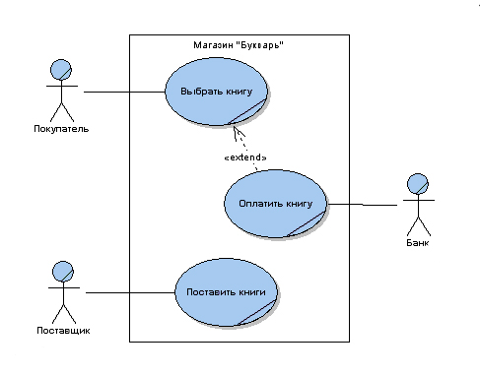
Варианты использования Business Use Case.
- Выбрать книгу;
- Оплатить книгу;
- Поставить книги.

Спецификации Business Use Case.

Наименование: Выбрать книгу.
Краткое описание: Данный Business Use Case позволяет покупателю выбрать книгу.
Цели: Выбрать нужную книгу и купить ее.
Описание сценариев.
Основной сценарий:
- Покупатель приходит в магазин и подходит к интересующему его отделу. Покупатель выбирает книгу.
- Если он не может ее выбрать, то обращается за помощью к консультанту.
- Консультант, узнавая критерии поиска, помогает клиенту найти нужную книгу или предлагает замену.
- Покупатель изучает книгу и принимает решение о покупке.

Наименование: Оплатить книгу.
Краткое описание: Данный Business Use Case позволяет покупателю оплатить книгу.
Цели: Покупка книги.
Описание сценариев.
Основной сценарий:
- Покупатель подходит к кассе с книгой.
- Кассир пробивает стоимость товара и делает это до тех пор, пока весь товар не будет пробит.
- Кассир называет общую сумму покупки.

Вариант А.
4.1а. Покупатель дает деньги.
4.2а. Если покупатель дал больше денег, то кассир дает сдачу.

Вариант Б.
4.1б. Покупатель оплачивает кредитной (дебитной) картой.
4.2б. Кассир считывает магнитную ленту карточки.
4.3б. Банк подтверждает платежеспособность покупателя.
4.4б. Со счета списывается сумма покупки.

5.Кассир дает чек и записывает артикул проданного товара и количество.
6.Покупатель покидает магазин.

Альтернативный сценарий.
4.1а-А. У покупателя недостаточно средств. Кассир предлагает отказаться от одной из выбранных книг или от покупки в целом.
4.3б-А. У покупателя недостаточно средств. Кассир предлагает оплатить покупку наличными деньгами.

Наименование: Поставить книги.
Краткое описание: Данный Business Use Case реализует процесс поставки книг.
Цели: Поставка книг.
Описание сценариев.
Основной сценарий:
- Консультант формирует заявку на приобретение книг.
- Кладовщик подписывает заявку.
- Кладовщик отправляет заявку поставщику.
- Поставщик выставляет счет.
- Кладовщик передает счет в бухгалтерию.
- Бухгалтер оплачивает счет.
- Поставщик привозит товар.
- Кладовщик принимает товар согласно накладной. И, если все верно, подписывает накладную.
- Кладовщик записывает приход товара.

Диаграмма Вариантов Использования.

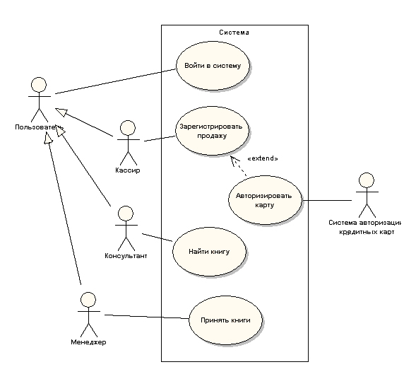

Наименование: Войти в систему.
Краткое описание: Данный прецедент позволяет пользователю (консультанту, кассиру и т.д.) войти в систему.
Основной сценарий.
- Пользователь нажимает любую клавишу.
- Система выдает диалоговое окно с просьбой ввести Должность и Пароль.
- Пользователь вводит необходимые данные.
- Система проверяет данные.
- Система, основываясь на должности, открывает нужное диалоговое окно.

Альтернативный сценарий.
5-А. Пароль не верен. Возврат на пункт 2 основного сценария.

Наименование: Зарегистрировать продажу.
Краткое описание: Данный прецедент позволяет записать данные о продаже, списать товар и оформить чек.
Основной сценарий.
- Покупатель взял нужную книгу с полки и подходит с ней к кассиру.
- Кассир создает новую продажу.
- Система выдает окно новой продажи.
- Кассир сканирует штрих-код книги. Система выдает идентификационный номер книги, название, автора и стоимость.
(Кассир повторяет действия, описанные в пункте 2 для каждой книги.)
- Система высчитывает итоговую стоимость покупки.
- Кассир сообщает покупателю итоговую сумму.

Вариант А.
5.1а. Покупатель оплачивает книги наличными деньгами.

Вариант Б.
5.1б. Покупатель оплачивает кредитной (дебитной) картой.
5.2б. Кассир считывает магнитную ленту карточки.
5.3б. Система связывается с системой авторизации и подтверждает платежеспособность покупателя.
5.4б. Система списывает деньги со счета покупателя.

7. Система формирует чек, делает запись о продаже, фиксирует списание товара.
8. Кассир выдает покупателю чек и книги.
9. Покупатель покидает магазин.

Альтернативный сценарий.
5.1а-А. У покупателя недостаточно средств. Кассир предлагает отказаться от одной из выбранных книг или от покупки в целом.
5.3б-А. У покупателя недостаточно средств. Кассир предлагает оплатить покупку наличными деньгами.

Наименование: Найти книгу.
Краткое описание: Позволяет консультанту получить информацию о книге, узнать о наличии, посмотреть месторасположение, отфильтровать, отсортировать и найти нужную книгу. Эту же информацию консультант сообщает покупателю.
Основной сценарий.
1. Покупатель приходит в магазин с целью купить определенную книгу.
2. Покупатель обращается к консультанту за помощью, предоставляя такие данные, как название книги или автор.
3. Консультант подходит к терминалу, вводит пароль и задает параметры поиска книги.
4. Книга найдена.
5. Консультант смотрит количество книг в зале.
6. Книга есть в наличии.
7. Консультант сообщает номер стеллажа и полки покупателю.

Альтернативный сценарий.
4-А. Книга не найдена. Консультант предлагает выбрать похожую книгу, например другого автора, для этого консультант задает параметры поиска книг по жанрам.
5-А. Книги нет в наличии.

Наименование: Принять книги.
Краткое описание: Поставка книг в магазин.
Основной сценарий.
1. Система следит за количеством книг в торговом зале. И собирает информацию о книгах, которых осталось мало. Раз в месяц система формирует заявку поставщику.
2. Кладовщик подтверждает заявку и отправляет поставщику.
3. Поставщик выставляет счет на оплату и отправляет кладовщику.
4. Кладовщик передает счет бухгалтеру для оплаты.
5. Бухгалтер оплачивает счет.
6. Поставщик предоставляет книги.
7. Кладовщик фиксирует прибытие нового товара по накладным от поставщика.

Альтернативный сценарий.
Альтернативных сценариев нет.

Диаграмма деятельности.

Диаграммы деятельности с потоками объектов и "плавательными дорожками", описывающие взаимосвязи между сценариями одного или различных Business Use Case.
При моделировании поведения проектируемой или анализируемой системы возникает необходимость не только представить процесс изменения ее состояний, но и детализировать особенности алгоритмической и логической реализации выполняемых системой операций.
Для моделирования процесса выполнения операций в языке UML используются диаграммы деятельности. Применяемая в них графическая нотация во многом похожа на нотацию диаграммы состояний, поскольку на этих диаграммах также присутствуют обозначения состояний и переходов. Каждое состояние на диаграмме деятельности соответствует выполнению некоторой элементарной операции, а переход в следующее состояние выполняется только при завершении этой операции.
Таким образом, диаграммы деятельности можно считать частным случаем диаграмм состояний. Они позволяют реализовать в языке UML особенности процедурного и синхронного управления, обусловленного завершением внутренних деятельностей и действий. Основным направлением использования диаграмм деятельности является визуализация особенностей реализации операций классов, когда необходимо представить алгоритмы их выполнения.
В контексте языка UML деятельность (activity) представляет собой совокупность отдельных вычислений, выполняемых автоматом, приводящих к некоторому результату или действию (action). На диаграмме деятельности отображается логика и последовательность переходов от одной деятельности к другой, а внимание аналитика фокусируется на результатах. Результат деятельности может привести к изменению состояния системы или возвращению некоторого значения.
Диаграммы деятельности - это один из пяти видов диаграмм, применяемых в UML для моделирования динамических аспектов поведения системы (другие виды: диаграммы последовательностей и кооперации, состояний, прецедентов, см. главы 18, 24 и 17 соответственно). Диаграмма деятельности - это, по существу, блок-схема, которая показывает, как поток управления переходит от одной деятельности к другой.
Диаграмма деятельности для варианта использования Выбрать книгу.

Диаграмма деятельности для варианта использования Оплатить книгу (кредитная (дебитная) карта).
Диаграмма деятельности для варианта использования Оплатить книгу (наличные деньги).
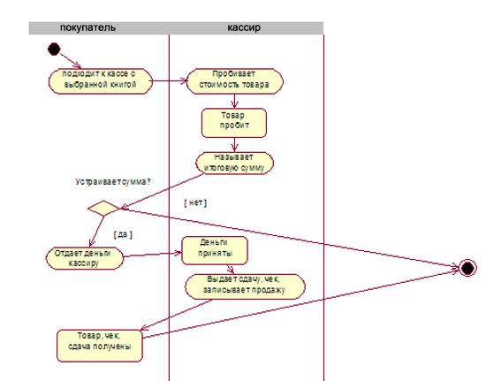

Диаграмма деятельности для варианта использования Поставить книги.

Диаграмма последовательности.

Диаграммы последовательности, описывающие сценарии Business Use Case в виде последовательности обмена сообщениями между объектами - действующими лицами и объектами-исполнителями. Такие диаграммы помогают явно определить в модели обязанности каждого исполнителя в виде набора операций класса.
На диаграмме последовательности изображаются только те объекты, которые непосредственно участвуют во взаимодействии. Ключевым моментом для диаграмм последовательности является динамика взаимодействия объектов во времени.
В UML диаграмма последовательности имеет как бы два измерения. Первое слева направо в виде вертикальных линий, каждая из которых изображает линию жизни отдельного объекта, участвующего во взаимодействии. Крайним слева на диаграмме изображается объект, который является инициатором взаимодействия. Правее изображается другой объект, который непосредственно взаимодействует с первым. Таким образом, все объекты на диаграмме последовательности образуют некоторый порядок, определяемый очередностью или степенью активности объектов при взаимодействии друг с другом.

Графически каждый объект изображается прямоугольником и располагается в верхней части своей линии жизни. Внутри прямоугольника записываются имя объекта и имя класса разделенные двоеточием. При этом вся запись подчеркивается, что является признаком объекта.

Вторым измерением диаграммы последовательности является вертикальная временная ось, направленная сверху вниз. Начальному моменту времени соответствует самая верхняя часть диаграммы. Взаимодействия объектов реализуются посредством сообщений, которые посылаются одними объектами другим. Сообщения изображаются в виде горизонтальных стрелок с именем сообщения, а их порядок определяется временем возникновения. То есть, сообщения, расположенные на диаграмме последовательности выше, инициируются раньше тех, которые расположены ниже. Масштаб на оси времени не указывается, поскольку диаграмма последовательности моделирует лишь временную упорядоченность взаимодействий типа «раньше-позже».

Диаграмма последовательности для варианта использования Выбрать книгу.

Диаграмма последовательности для варианта использования Оплатить книгу.

Диаграмма последовательности для варианта использования Поставить книги.
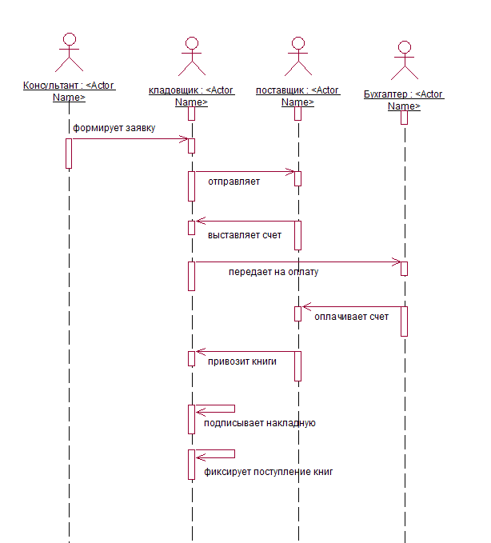

МОДЕЛЬ БИЗНЕС-АНАЛИЗА.

Проектирование классов, диаграмма классов.

Диаграмма классов.
Диаграммы классов при моделировании объектно-ориентированных систем встречаются чаще других. На таких диаграммах показывается множество классов, интерфейсов, коопераций и отношений между ними.
Диаграммы классов используются для моделирования статического вида системы с точки зрения проектирования. Сюда по большей части относится моделирование словаря системы, коопераций и схем. Кроме того, диаграммы классов составляют основу еще двух диаграмм - компонентов и развертывания.
Диаграммы классов важны не только для визуализации, специфицирования и документирования структурных моделей, но также для прямого и обратного проектирования исполняемых систем.
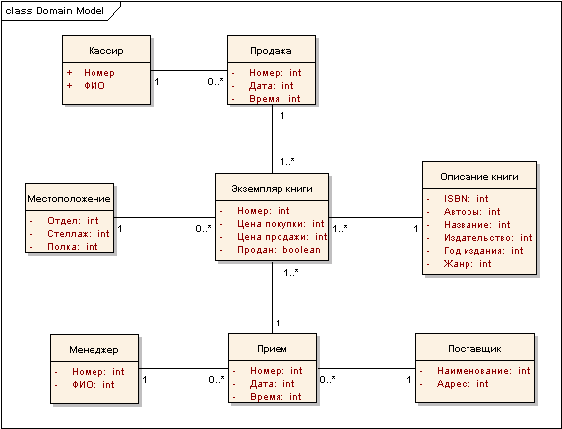
На данной диаграмме мы можем увидеть 8 классов, которое помечены как устойчивые, то есть их экземпляры должны содержаться в базе данных или каком-то ином хранилище.
Между классами можем увидеть кратность ассоциации. Что это значит. Кратность. Ассоциации отражают структурные отношения между объектами. Часто при моделировании бывает важно указать, сколько объектов может быть связано посредством одного экземпляра ассоциации.
Указывая кратность на одном конце ассоциации, вы тем самым говорите, что на этом конце именно столько объектов должно соответствовать каждому объекту на противоположном конце. Кратность можно задать равной единице (1), можно указать диапазон: "ноль или единица" (0..1), "много" (0..*), "единица или больше" (1..*). Разрешается также указывать определенное число.
Например, кратность ассоциации между классами Кассир - Продажа. Значит, что только один кассир может продать книг от 0 до n.
Между продажа – экземпляр, значит, что за одну продажу может быть продано от 1 книги до n.

Модели бизнес - анализа.
Для каждого Business Use Case строится модель бизнес-анализа – объектная модель, описывающая реализацию бизнес-процесса в терминах взаимодействующих объектов (бизнес-объектов – Business Object), принадлежащих к двум классам – Business Worker и Business Entity. Business Worker (исполнитель) - активный класс, представляющий собой абстракцию исполнителя, выполняющего некоторые действия в рамках бизнес-процесса. Business Entity (сущность) - пассивный класс, не инициирующий никаких взаимодействий. Модель бизнес-анализа может состоять из диаграмм разных типов. В состав модели обязательно должна входить диаграмма классов, содержащая исполнителей и сущности.

ПРОЕКТИРОВАНИЕ БАЗЫ ДАННЫХ.

Широко известные методы проектирования баз данных (БД) появились в процессе разработки все более сложных Информационных Систем (ИС), которые должны были рассматривать потребности не одного пользователя, но больших групп и коллективов.
Существует много разных подходов к семантическому моделированию баз данных. В последние 10 лет одним из наиболее популярных языков семантического моделирования является UML. Проектирование реляционных БД – только одна и не слишком большая область применения этого языка, его возможности гораздо шире, однако подмножество UML (диаграммы классов) успешно применяется именно для таких целей.
Языковой механизм диаграмм классов по своей сути не отличается от существенно ранее внедренного в практику языкового механизма ER-диаграмм. Тем не менее, проектирование реляционных баз данных в среде UML дает одно существенное преимущество: можно выполнить весь проект создания информационной системы на основе одного общего инструмента.
ER-модель данных.
При разработке ER-моделей мы должны получить следующую информацию о предметной области:
- Список сущностей предметной области.
- Список атрибутов сущностей.
- Описание взаимосвязей между сущностями.
ER-диаграммы удобны тем, что процесс выделения сущностей, атрибутов и связей является итерационным. Разработав первый приближенный вариант диаграмм, мы уточняем их, опрашивая экспертов предметной области. При этом документацией, в которой фиксируются результаты бесед, являются сами ER-диаграммы.
Предположим, что перед нами стоит задача разработать информационную систему по заказу некоторой оптовой торговой фирмы. В первую очередь мы должны изучить предметную область и процессы, происходящие в ней. Для этого мы опрашиваем сотрудников фирмы, читаем документацию, изучаем формы заказов, накладных и т.п.
Список атрибутов сущности.
- Каждый пользователь системы имеет свой номер, пароль.
- Продажа и покупка имеет свой номер и дату.
- Каждый поставщик является юридическим лицом и имеет наименование, ИНН, телефон.
- Каждый товар имеет наименование, цену и дополнительные характеристики.
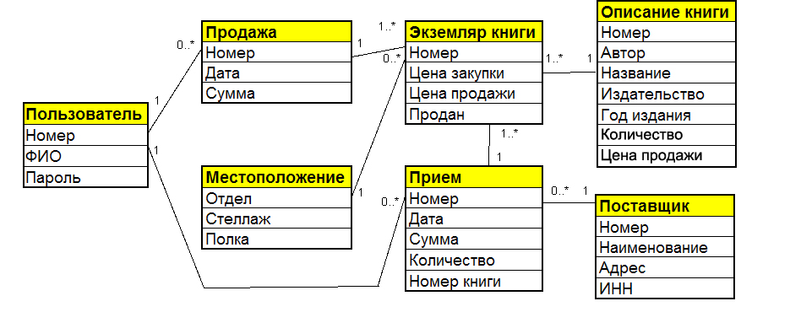
Характеристика таблиц, типы полей таблицы, ключи.
Таблица «Описание книги» является каталогом.
Консультант пользуется ей при поиске книг по критериям. В интерфейсе есть возможность сортировки, фильтрации и поиска книг.
Атрибут | Тип | Ключ
Номер | Счетчик. Уникальный | *
Автор | Текстовый
Название | Текстовый
Год издания | Дата
Издательство | Текстовый
Жанр | Текстовый
Количество | Числовой
Цена продажи | Числовой
Таблица «Продажа».
Создана для хранения информации о реализации товара. Так же печатная форма является чеком.
Атрибут | Тип | Ключ
Номер | Счетчик. Уникальный | *
Дата | Дата
Сумма (вычисляемое поле) | Числовой
Таблица «Пользователи».
В ней хранятся данные о пользователях системы. Так же все пароли.
Атрибут | Тип | Ключ
Номер | Счетчик. Уникальный | *
ФИО | Текстовый
Пароль | Текстовый
Таблица «Прием».
Создана для хранения информации о закупке товара.
Атрибут | Тип | Ключ
Номер | Счетчик. Уникальный | *
Дата | Дата
Количество | Числовой
Номер книги | Числовой
Цена закупки | Числовой
Таблица «Поставщики» хранит информацию о поставщиках, для будущих контактов.
Атрибут | Тип | Ключ
Номер | Счетчик. Уникальный | *
Наименование | Текстовый
Адрес | Текстовый
ИНН (Уникальный) | Числовой
Таблица «Местоположение» хранит информацию о книгах расположенных на стеллажах/полках.
Атрибут | Тип | Ключ
Отдел | Текстовый | *
Стеллаж | Числовой
Полка | Числовой
Таблица «Экземпляр книги».
Атрибут | Тип | Ключ
Номер | Счетчик. Уникальный | *
Цена покупки (подстановка из таблицы Прием) | Числовой
Цена продажи (Вычисляемое поле, например Цена закупки+10%) | Числовой
Продан | Логический
Связи.
Местоположение | 1 к 0..* | Экземпляр книги
Пользователь | 1 к 0..* | Продажа
Продажа | 1 к 1..* | Экземпляр книги
Прием | 1 к 1..* | Экземпляр книги
Экземпляр книги | 1..* к 1 | Описание книги
Пользователь | 1 к 0..* | Прием
Прием | 0..* к 1 | Поставщик

ЗАКЛЮЧЕНИЕ.
В ходе проделанной работы было создано подробное описание унифицированного процесса разработки программного обеспечения для книжного магазина. Были применены следующие средства поддержки проектирования: унифицированный язык моделирования UML, CASE-средства Rational Rose.
В результате были смоделированы бизнес-процессы, разработаны требования, основанные на прецедентах, описаны различные виды архитектуры системы. Все это выразилось в ряде моделей, диаграмм, описанных с помощью языка UML и представленных в отчете.
К сожалению, нами не были затронуты стадии реализации, тестирования и внедрения проекта. Это потребует дополнительного времени на изучение соответствующей литературы и собственно реализацию проекта.

СПИСОК ЛИТЕРАТУРЫ.
- Кратчен Ф. Введение в Rational Unified Process. 2-е изд.: Пер. с англ. – М.: Вильямс, 2002. – Глава 9.
- Вендров А. М. Проектирование программного обеспечения экономических информационных систем. 2-е изд. – М.: Финансы и статистика, 2005.
- Рамбо Дж., Блаха М. UML 2.0. Объектно-ориентированное моделирование и разработка. 2-е изд.: Пер. с англ. – СПб.: Питер, 2007
- Боггс У., Боггс М., UML и Rational Rose 2002, ЛОРИ, 2004
- Крэг Ларман, Применение UML 2.0 и шаблонов проектирования, 3-е издание,;2006, 4 кв.; Вильямс
- Кендалл Скотт, UML. Основные концепции,; 2002, 4 кв.; Вильямс

